Laboratorium 5

Całkowanie numeryczne układów równań różniczkowych zwyczajnych

Łukasz Dumański 304340

Prowadzący : Michał Stachura

Data oddania: 14.05.2020 r.

Celem ćwiczenia jest zastosowanie metody Eulera oraz metody Rugego – Kutty 4 rzędu do numerycznego rozwiązania równań ruchu dynamiki Newtona. Jako przykład takiego zagadnienia posłuży nam wahadło matematyczne.

Równanie ruchu rozpatrywanego wahadła matematycznego po przekształceniach przy użyciu odpowiedniego podstawienia można sprowadzić do układu równań różniczkowych zwyczajnych pierwszego rzędu. Układ ten w ramach ćwiczeń rozwiązujemy za pomocą dwóch wymienionych wyżej metod.

Naszymi wynikami będzie położenie i prędkość w zależności od chwili czasu. Po napisaniu odpowiedniego programu , otrzymane wyniki zostały zapisane do pliku o nazwie „dane.txt”, a następnie na ich podstawie wykonałem wymagane wykresy w programie Microsoft Excel. Wykres położenia wahadła w zależności od czasu:

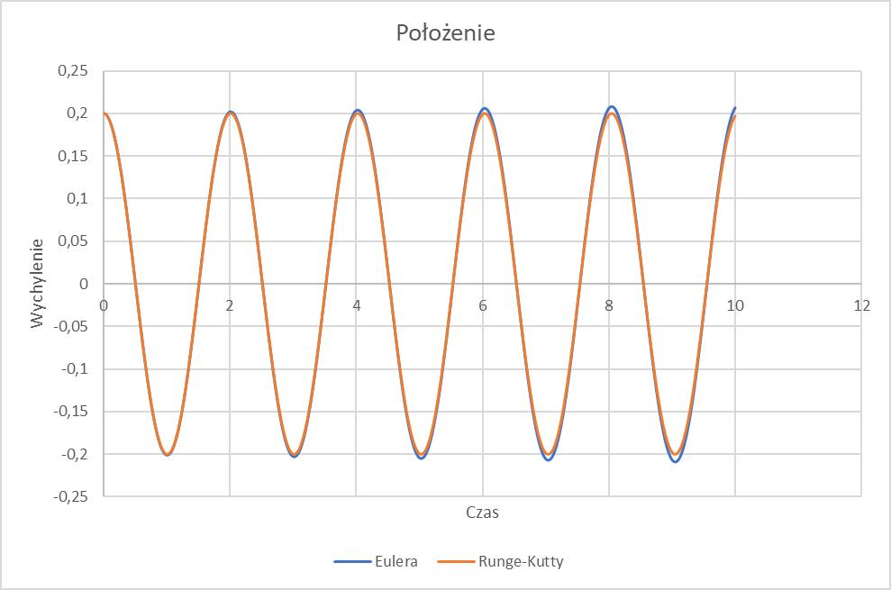

Wykres prędkości wahadła w zależności od czasu:

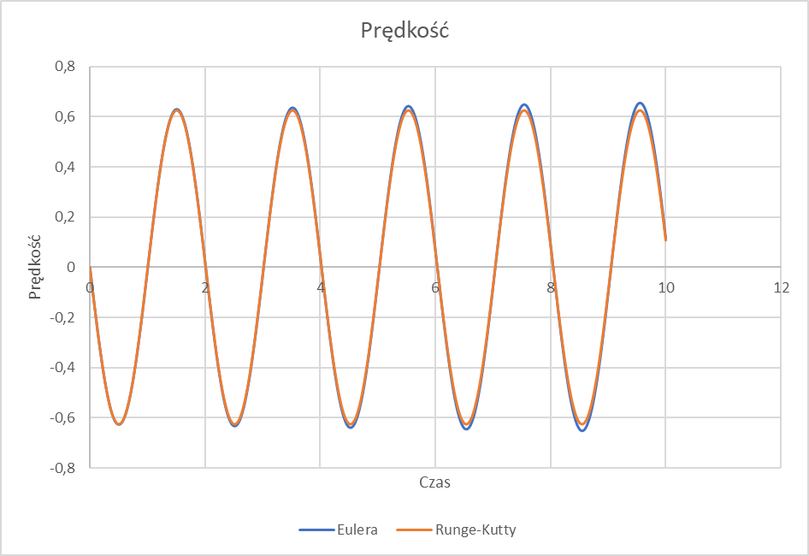

Na podstawie powyższych wykresów możemy stwierdzić, że metoda Eulera nie jest tak dokładna jak metoda Rugego – Kutty 4 rzędu, ponieważ użycie metody Eulera sprawia, że wraz ze wzrostem chwili czasowej otrzymujemy zwiększającą się amplitudę zarówno prędkości , jak i położenia, co w rzeczywistości nie ma miejsca. Metoda Rugego- Kutty 4 rzędu nie generuje takiego problemu.

Możemy zatem zbadać trajektorię układu w przestrzeni fazowej (alfa – omega). Przedstawiamy wynik na wykresie:

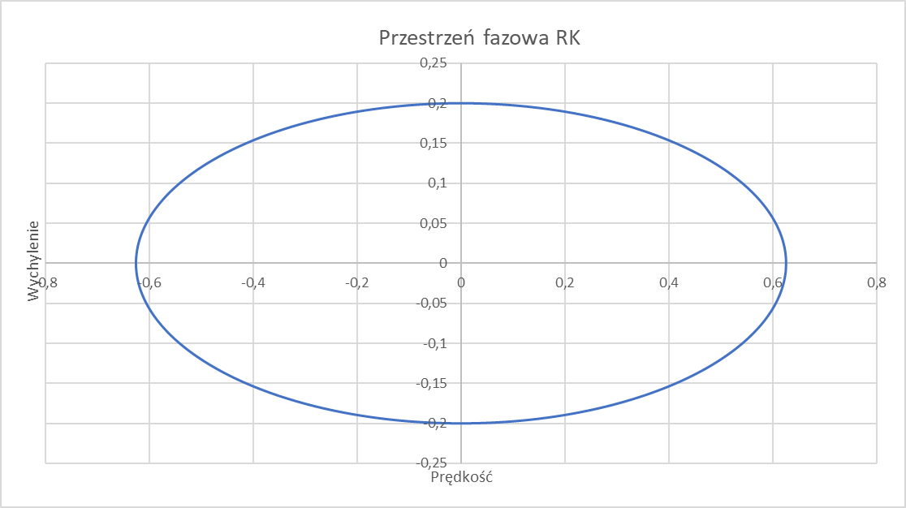

Z tego wykresu możemy wywnioskować, że ruch wahadła jest ruchem harmonicznym i energia jest stała.

Podsumowując , całkowanie numeryczne równań różniczkowych doskonale sprawdza się w zadaniach tego typu i umożliwia przedstawienie przebiegu ruchu na wykresach w sposób bardzo dokładny. Metoda Rugego – Kutty 4 rzędu jest bardziej atrakcyjna od metody Eulera pod względem dokładności rozwiązania , choć jest trudniejsza w implementacji.